Публичный отчет

2011-2012 учебный год

В истекшем году школа работала, руководствуясь Законом РФ «Об образовании», Типовым Положением об образовательном учреждении, Уставом школы, нормативными документами, внутренними приказами, в которых определен круг регулируемых вопросов о правах и обязанностях участников образовательного процесса.
Учебный план школы разработан на основе Закона РФ «Об образовании», приказом МО РФ от 09.02.98 г № 322 «Об утверждении Базисного учебного плана общеобразовательных учреждений РФ» и приказом № 1312 от 09.03.2004 г. Учебный план утвержден директором школы, согласован органами управления образования. Максимальный объем учебной нагрузки обучающихся соответствует допустимому количеству учебных часов. При составлении учебного плана соблюдались преемственность между ступенями обучения и классами, сбалансированность между предметными циклами и отдельными предметами, уровень учебной нагрузки на ученика, не превышая предельно допустимого. Учебный план корректировался в зависимости от кадровой обеспеченности.
Образовательная программа школы и учебный план школы предусматривали выполнение государственной функции школы, обеспечение базового общего среднего образования, предпрофильной и профильной подготовки, развитие ребенка в процессе обучения.
Учебный план состоит из инвариантной и вариативной части. Инвариантная часть составлена в соответствии с Базисным учебным планом и обеспечивает выполнение требований государственных образовательных стандартов. Вариативная часть распределена следующим образом:
- основная школа: обществознание (5, 6 класс); экология (7 класс), МХК (7 класс), ОБЖ (8 класс), элективные курсы (9 класс)

- средняя школа: русский язык (10,11 кл.), литература (11 кл.),
математика (10,11 кл.), химия (11кл.), биология (11 кл.), иностранный язык (10,11 кл.), информатика (10 класс), право (11 класс).
Организация учебного процесса регламентируется учебным планом, расписанием занятий, где нашла отражение одна смена занятий, 5-дневная учебная неделя для учащихся 1 классов, а для учащихся 2- 11 классов – 6-дневная учебная неделя, 40 минутная продолжительность урока.

Основной целью работы педагогического коллектива являлось:

I. Управление достижением оптимальных качественных результатов работы муниципального общеобразовательного учреждения средней общеобразовательной школы №8
1.1. Реализация основных идей национальной образовательной инициативы «Наша новая школа».
1.2. Обеспечение уровня квалификации педагогических кадров, необходимого для успешного развития школы, повышение их научной информативности в области знания учебного предмета.
1.3. Повышение качества знаний в классах, имеющих низкое качество относительно средних показателей по школе.
1.4. Духовно- нравственное, патриотическое и гражданское воспитание учащихся через повышение воспитательного потенциала урока.
1.5 .Профилактика преступности, девиантных форм поведения и пагубных привычек.
II. Реализация принципа сохранения физического и психического здоровья учащихся, использование здоровьесберегающих технологий в урочной и внеурочной деятельности.
III. Овладения всеми участниками образовательного процесса навыками самообразования и определение собственной траектории развития
Главным условием для достижения этой цели являлось включение каждого ребенка в деятельность на каждом учебном занятии с учетом его возрастных способностей и возможностей. Достижение указанных целей обеспечивалось поэтапным решением задач работы школы на каждой ступени обучения, основными из которых являлись следующие:
- создание благоприятных условий, способствующих умственному, эмоциональному и физическому развитию личности;
- реализация образовательных программы начального общего, основного общего, среднего (полного) общего образования, а также предпрофильной и профильной подготовки учащихся;
- создание условий для воспитания, становления и формирования личности обучающегося, развития его склонностей, интересов и способности к социальному самоопределению;
- развитие интереса к познанию и творческих способностей обучающихся;
- обеспечение охраны жизни и здоровья обучающихся, охрану их прав и интересов.

В 2010 – 2011 учебном году учебной проблемой школы было: «Современные педагогические технологии и их роль в образовательном процессе».
Педагогический коллектив в своей работе стремился создать условия для оформления основных идей программы развития, для осмысления противоречий и предпосылок развития школы при переходе к новым стандартам образования.

Одними из главных задач работы школы над проблемой было:
- создание условий для развития индивидуальности учащихся посредством формирования благоприятной среды для развития и самовыражения личности, раскрытия творческого потенциала личности ученика и для ее успешной дальнейшей реализации в новых социально-экономических условиях;
формирование у учащихся потребностей в обучении и саморазвитии, развитие культуры и нравственности;
создание благоприятных условий для воспитания физически и нравственно здоровых учащихся.
Информационная справка:

В школе работает 30 педагогов из них;
-директор - 1, заместители по учебно-воспитательной- 1, внеклассной работе-1, преподаватель-организатор ОБЖ-1;
Соотношение педагогического персонала и управленческого персонала (администрации учреждения): педагогический персонал – 26/управленческий персонал –4чел.
Всего педагогов в школе – 26
Внутренних совместитель – 6

а) по уровню образования
Категория специалистов | Высшее педагогическое | Незаконченное высшее | Среднее специальное | Среднее
Учителя начальных классов | 2 | 0 | 2 | 0
Учителя II и III ступени обучения | 23 | 0 | 3 | 0

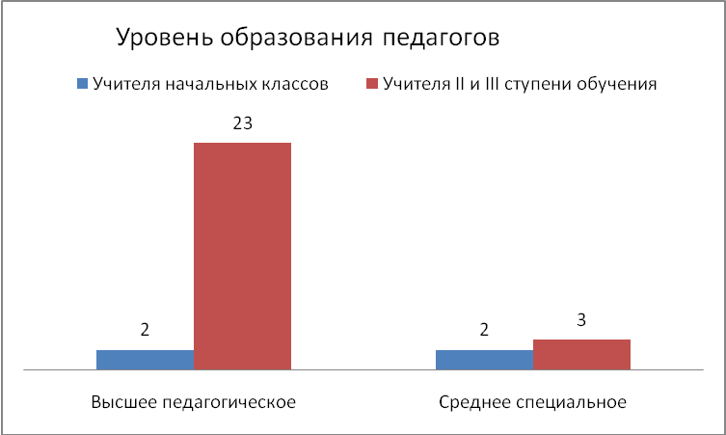
б) по стажу работы

До 2 лет | От 2 до 5 лет | От 5 до 10 лет | От 10 до 20 лет | Свыше 20 лет
1 | 2 | 2 | 7 | 18

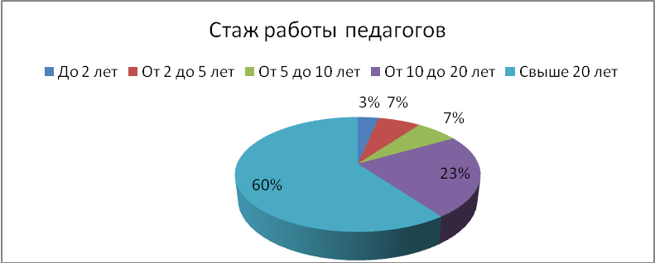

в) по квалификационным категориям

Высшая категория | I квалификационная категория | II квалификационная категория
7 | 6 | 8

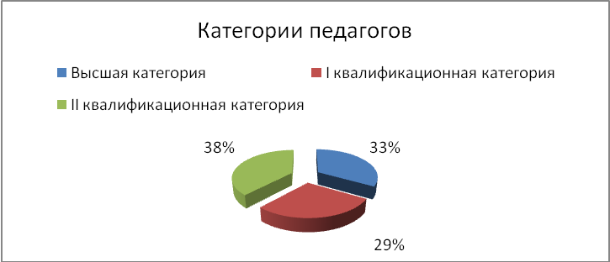
г) количество работников, имеющих отличия

Всего | Заслуженный учитель | Отличник народного просвещения
3 | 1 | 2

д) обеспеченность кадрами и возможность вакансий

Кадрами обеспечены, вакансий нет

В данном учебном году в 15 класс обучалось 346 обучающихся. Из них:
-в начальных классах –123 обучающихся
-в среднем звене – 1 обучающихся
-в старших классах – 48 учеников
Контрольно-аналитическая деятельность была направлена на решение поставленных задач перед педагогическим коллективом. Были составлены учебные планы отдельно для начальных классов, для общеобразовательных классов, для предпрофильной подготовки учащихся 9-х классов и профильной подготовке учащихся старших классов. Предпринятая подготовка реализовывалась через введение элективных курсов.
Успешность работы коллектива школы напрямую зависела от правильной организации управления, планирования, контроля и своевременной коррекционной работы, что обеспечивалось осуществлением административного контроля за качеством образования.

Работа методических объединений.
В школе действует 4 методических объединений учителей:
1. МО учителей гуманитарного цикла (учителя русского языка и литературы, иностранного языка, истории, музыки, ИЗО), руководитель Константиниди М.В..
2. МО учителей естественно-математического цикла (учителя математики, физики, химии, биологии, географии, экономики, информатики), руководитель Хайманова Л.Т.
3. МО учителей начальных классов, руководитель Цаболова Т.Ф.
4. МО учителей осетинского языка, руководитель Габеева З.С.
Важнейшим средством повышения педагогического мастерства учителей, связующим в единое условие всю систему работы школы, является методическая работа. Роль методической работы значительно возрастает в современных условиях в связи с необходимостью рационально и оперативно использовать новые методики, приемы и формы обучения и воспитания.
Работа педагогического коллектива школы в истекшем году была направлена на повышение профессионального мастерства учителя.
С учетом уровня организации учебно-воспитательного процесса, особенностей состава учащихся школы в 2010 – 2011 учебном году был определен следующий круг задач:
- изучение и внедрение методик и примеров дифференцированного обучения;
- совершенствование педагогического мастерства учителей;
- развитие учащихся с учетом их возрастных, физиологических, психологических, интеллектуальных особенностей;
- создание в школе благоприятных условий для умственного, нравственного и физического развития личности каждого ученика.
Поставленные перед коллективом задачи решались через совершенствование методики проведения уроков, индивидуальной и групповой работы со слабыми и одаренными учащимися, развитие способностей и природных задатков учащихся, повышение мотивации к обучению учащихся, а также ознакомление учителей с новой педагогической и методической литературой.

Формы методической работы:

- Тематические педагогические советы.
- Методические советы.
- Методические объединения.
- Работа учителей по самообразованию.
- Открытые уроки, их анализ.
- Взаимопосещение и анализ уроков.
- Предметные недели.
- Предметные беседы по организации и проведению урока.
- Организация и контроль курсовой подготовки учителей.
- Аттестация.
Анализ работы методических объединений представлен в приложении к плану учебно-воспитательной работы.
Анализ состояния качества знаний по результатам успеваемости.
Итоги 2010 - 2011 учебного года по классам
Класс | Кол-во уч-ся | Аттестовано | Оценки |  |  |  |  |  | % усп | % кач | Число отл | Число хор | Занимаются
Класс | Кол-во уч-ся | Аттестовано | 5 | Одну или две 4 | Более двух 4 | одну 3 | одну 2 | Две и более 2 |  |  |  |  | без 3 | на 2
2а | 26 | 26 | 2 | 3 | 6 | 1 | 0 |  | 100 | 42,3 | 2 | 3 | 6 | 0
3а | 21 | 21 | 1 | 1 | 6 | 0 | 0 |  | 100 | 38,1 | 1 | 1 | 6 | 0
4а | 34 | 34 | 3 | 4 | 8 | 3 | 0 |  | 100 | 47,1 | 3 | 4 | 8 | 0
Итого н.ш. | 81 | 81 | 6 | 8 | 13 | 4 | 0 |  | 100 | 43,2 | 6 | 8 | 20 | 0
5а | 32 | 32 | 2 | 4 | 5 | 5 | 0 |  | 100 | 34,4 | 2 | 4 | 5 | 0
6а | 19 | 19 | 2 | 2 | 1 | 1 | 0 |  | 100 | 26,3 | 2 | 2 | 1 | 0
6б | 19 | 19 | 1 | 1 | 1 | 2 | 1 |  | 94,7 | 15,8 | 1 | 1 | 1 | 1
7а | 31 | 31 | 1 | 1 | 4 | 0 | 0 |  | 100 | 19,4 | 1 | 2 | 4 | 0
8а | 20 | 20 | 0 | 0 | 2 | 0 | 3 |  | 80 | 10,0 | 0 | 0 | 2 | 3
8б | 17 | 17 | 0 | 0 | 1 | 1 | 0 |  | 100 | 5,9 | 0 | 0 | 1 | 0
9а | 18 | 18 | 0 | 0 | 6 | 1 | 0 |  | 100 | 33,3 | 0 | 0 | 6 | 0
9б | 18 | 18 | 0 | 0 | 1 | 1 | 3 |  | 83,3 | 5,6 | 0 | 0 | 1 | 3
Итого ср. шк | 174 | 174 | 6 | 8 | 21 | 11 | 7 |  | 95,4 | 20,1 | 6 | 8 | 21 | 7
10а | 24 | 24 | 3 | 1 | 2 | 0 | 0 |  | 100 | 25,0 | 3 | 1 | 2 | 0
11а | 24 | 24 | 2 | 0 | 2 | 3 | 0 |  | 100 | 16,7 | 2 | 0 | 2 | 0
Итого ст.ш | 48 | 48 | 5 | 1 | 4 | 3 | 0 |  | 100 | 20,8 | 5 | 1 | 4 | 0
Итого по школе | 303 | 303 | 17 | 17 | 38 | 18 | 7 |  | 97,7 | 23,8 | 17 | 17 | 45 | 7

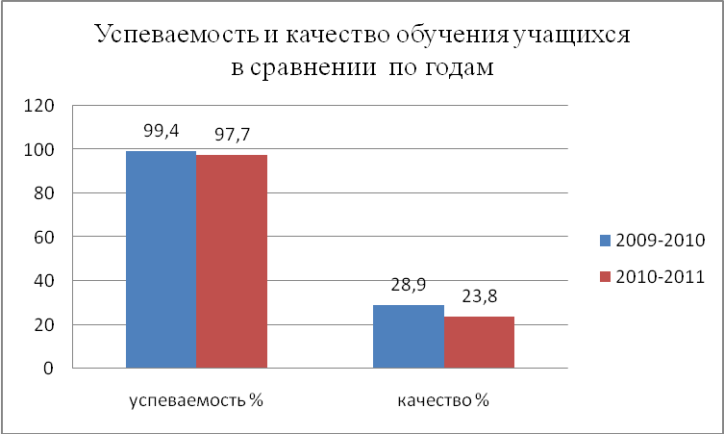
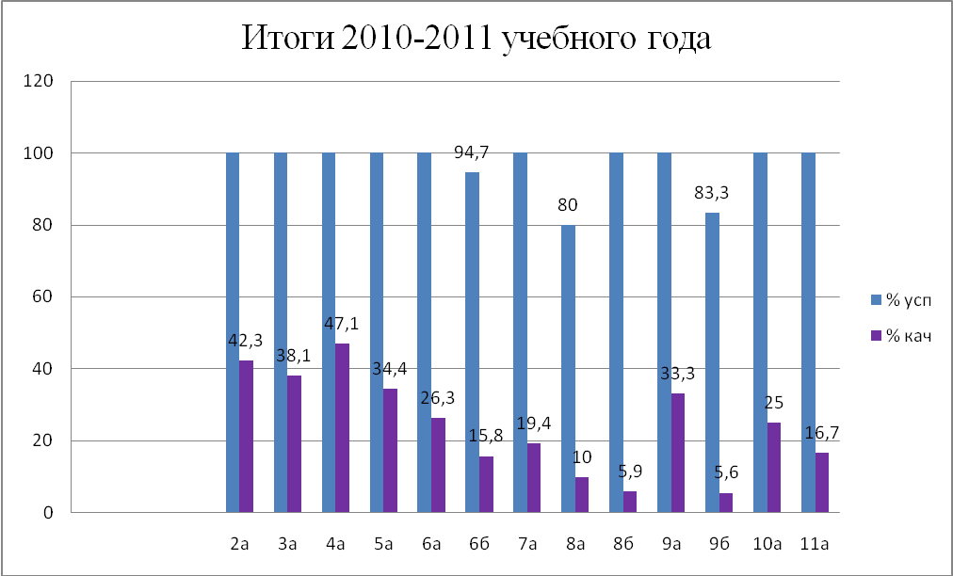
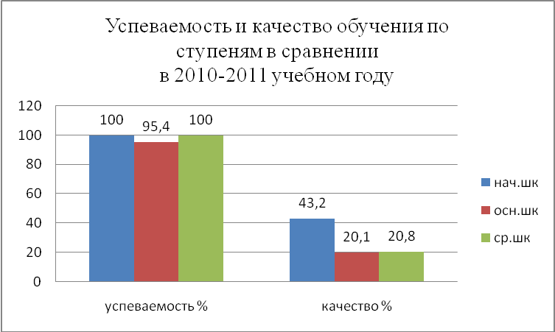
Результаты успеваемости за три года.
Всего учащихся | 2008-2009 | 2009-2010 | 2010-2011
1-11 классы | 367 | 333 | 347
Отличники | 18 | 21 | 17
Хорошисты | 14 | 9 | 17
Выпускники | 38 | 25 | 24
Золотая медаль | 1 | 2 | 1
Серебряная медаль | 1 | 2 | 1
Второгодники | 2 | 0 | 0

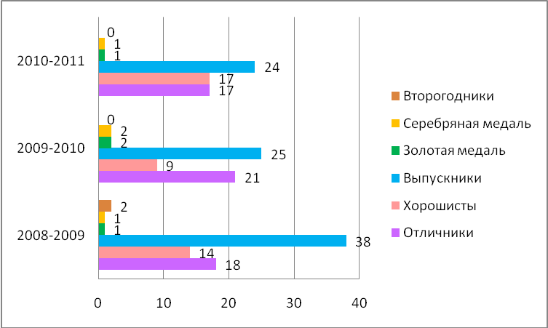
Итоги успеваемости по ступеням обучения за 2010 -2011 учебный год
Успеваемость | Количество учащихся | %
1. Всего аттестовано | 303 | 87 %
2. Отличники
Начальное звено | 6
Среднее звено | 6
Старшее звено | 5
Итого | 17 | 6 %
3. Окончили на «4» и «5»
Начальное звено | 28
Среднее звено | 29
Старшее звено | 5
Итого | 62 | 21 %
4. Окончили с одной «3»
Начальное звено | 4
Среднее звено | 11
Старшее звено | 3
Итого | 18 | 6 %
5. Не успевают
Начальное звено | 0
Среднее звено | 4
Старшее звено | 0
Итого | 4 | 1 %

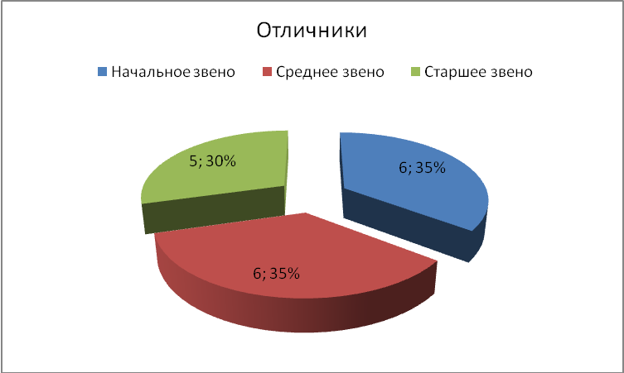
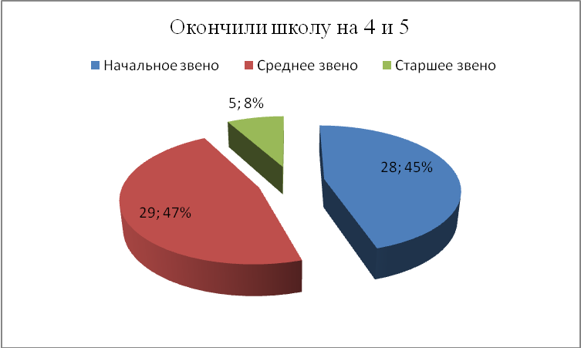
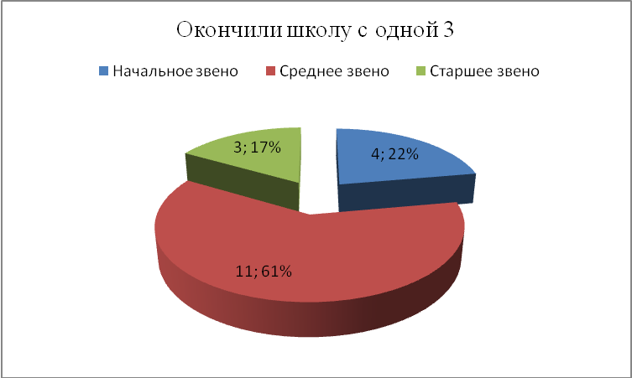
Рейтинг по образовательным областям за 2010-2011 учебный год
ИТОГО | Кол-во уч-хся | Кол-во ат-ных | 5 | 4 | 3 | 2 | % успев | % качества | СОУ | средний балл
по русскому языку | 220 | 220 | 20 | 54 | 145 | 1 | 99,5 | 33,6 | 48,6 | 3,4
по литературе | 220 | 220 | 37 | 59 | 124 |  | 100,0 | 43,6 | 54,3 | 3,6
по математике и алгебре | 222 | 222 | 18 | 59 | 145 |  | 100,0 | 34,7 | 48,6 | 3,4
по геометрии | 152 | 152 | 8 | 38 | 106 |  | 100,0 | 30,3 | 46,4 | 3,4
по физике | 152 | 152 | 8 | 42 | 97 |  | 96,7 | 32,9 | 45,9 | 3,3
по биологии | 202 | 202 | 28 | 71 | 102 |  | 99,5 | 49,0 | 54,5 | 3,6
по химии | 121 | 121 | 4 | 29 | 88 |  | 100,0 | 27,3 | 44,8 | 3,3
по истории | 222 | 222 | 65 | 80 | 77 |  | 100,0 | 65,3 | 64,8 | 3,9
по обществозн | 189 | 189 | 58 | 62 | 71 |  | 101,1 | 63,5 | 65,2 | 4,0
по ос.яз и лит | 438 | 438 | 77 | 147 | 214 |  | 100,0 | 51,1 | 56,6 | 3,7
по ТКО | 73 | 73 | 14 | 27 | 32 |  | 100,0 | 56,2 | 58,6 | 3,8
по географии | 198 | 198 | 41 | 59 | 97 |  | 99,5 | 50,5 | 57,4 | 3,7
по экономике | 36 | 36 | 10 | 7 | 19 |  | 100,0 | 47,2 | 59,2 | 3,8
по экологии | 30 | 30 | 5 | 13 | 12 |  | 100,0 | 60,0 | 58,8 | 3,8
по начальной школе | 328 | 328 | 61 | 112 | 155 |  | 100,0 | 52,7 | 57,5 | 3,7
по английскому языку | 205 | 205 | 27 | 46 | 132 |  | 100,0 | 35,6 | 50,7 | 3,5
по францускому языку | 96 | 96 | 9 | 29 | 58 |  | 100,0 | 39,6 | 50,5 | 3,5
по физ-ре | 303 | 303 | 232 | 65 | 6 |  | 100,0 | 39,6 | 50,5 | 3,5
по ОБЖ | 85 | 85 | 64 | 13 | 8 |  | 100,0 | 90,6 | 88,5 | 4,7
 | 3492 | 3492 | 786 | 1012 | 1688 | 1 | 99,8 | 51,5 | 58,5 | 3,7
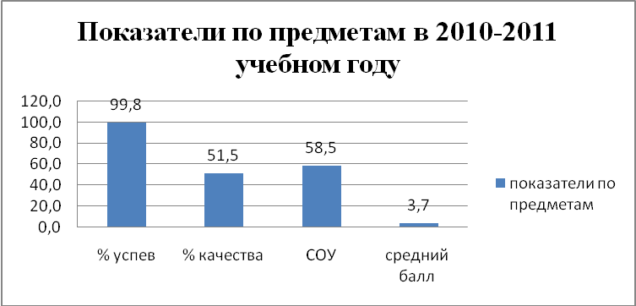
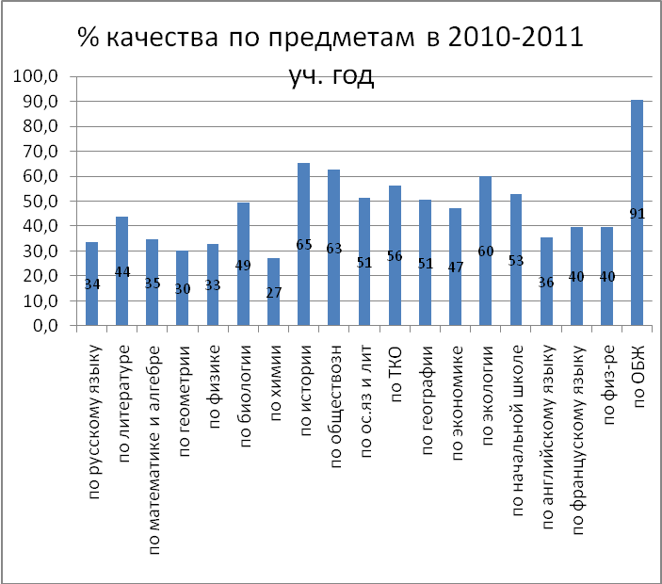

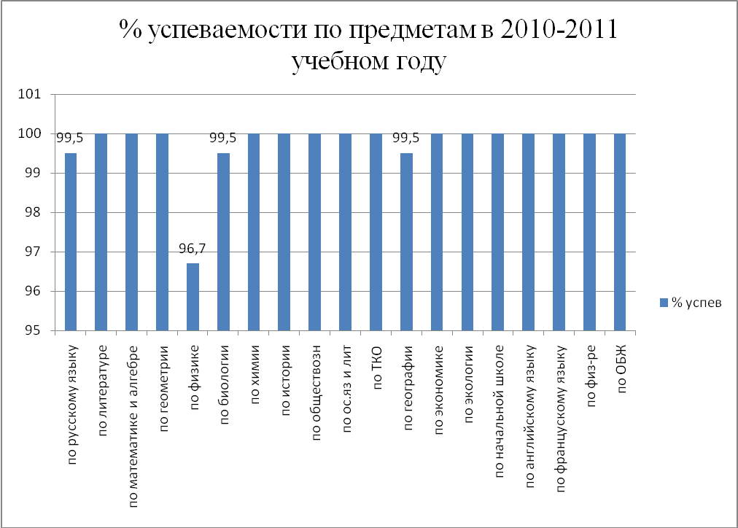

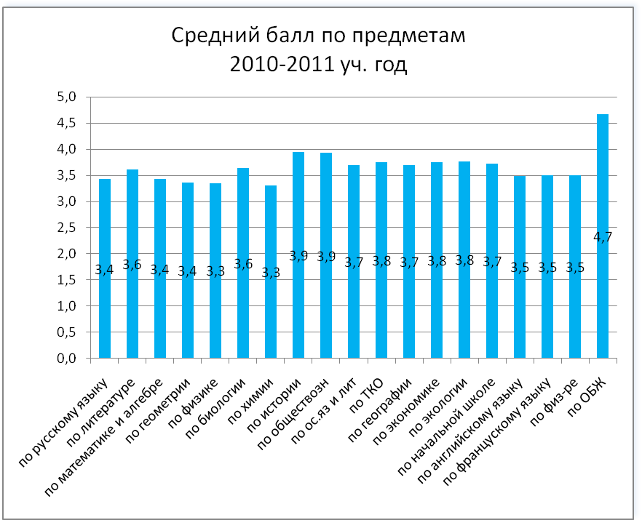

Административные контрольные работы, промежуточная аттестация
Для промежуточной аттестации были выбраны традиционные формы: учащиеся 2-11 классов писали диктанты по русскому языку и контрольные работы по математике, 7-11 классы контрольные работы по физике, 8-11 классы контрольные работы по химии.
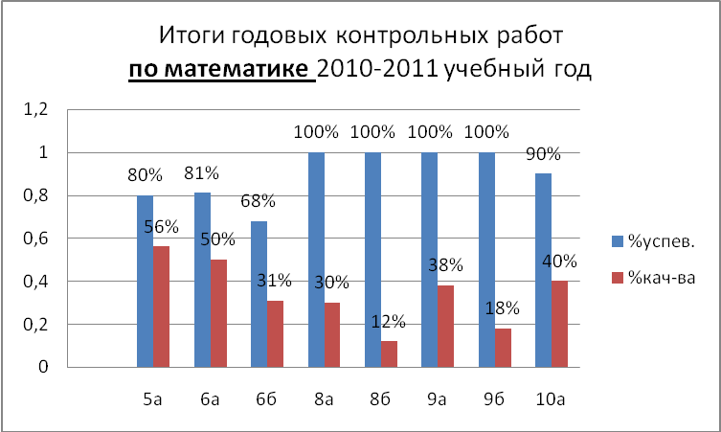

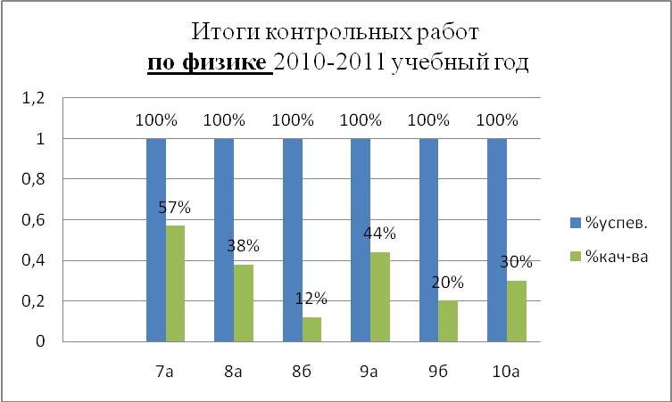
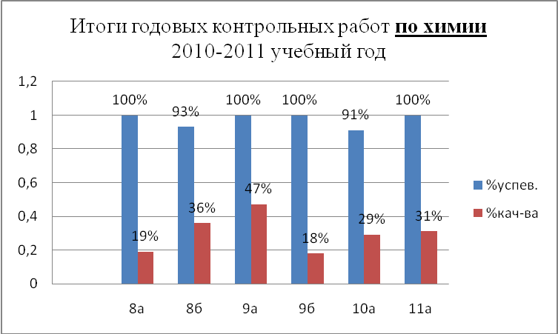
Кроме того, в этом учебном году проводились переводные экзамены в 5 классе по обществознанию (учитель Туаева О.М.), в 6 и 10 классе по географии(учитель Туаева О.М.), в 7 классе по физике (учитель Ляликова Н.А.), в 8 классе по химии (учитель Дзгоева С.К.).
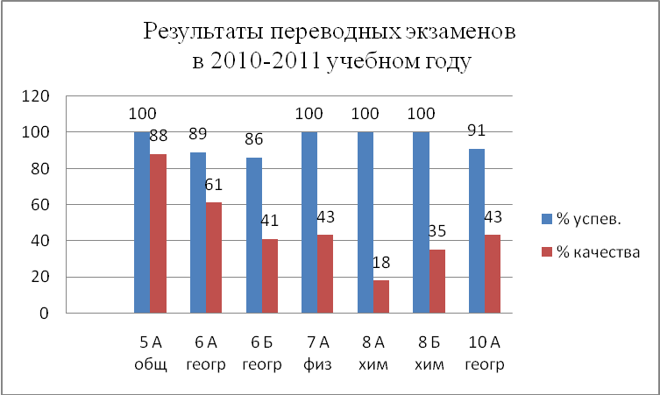

Диагностика учащихся класса «Предшкольная пора»
В ноябре 2010 года была проведена входная диагностика учащихся нулевого класса, по которой был определен уровень подготовленности учащихся. В апреле 2011 г для сравнения уровня успешности была проведена контрольная диагностика. Результаты показывают, что количество учащихся имеющих уровень ниже среднего снизился с 64 до 50 %, среднего уровня с 29 до 25 % . Количество детей имеющих уровень выше среднего повысился с 7 до 25 %.

Диагностика учащихся 1 класса

В 2010-2011 учебном году обучение учащихся 1 «А» класса велсь по учебно-методическому комплекту «Школа XXI век». В начале учебного года в классе была проведена входная диагностика. Результаты достижений учащихся в школе отслеживаются в течение всего учебного года с помощью различного вида диагностик.

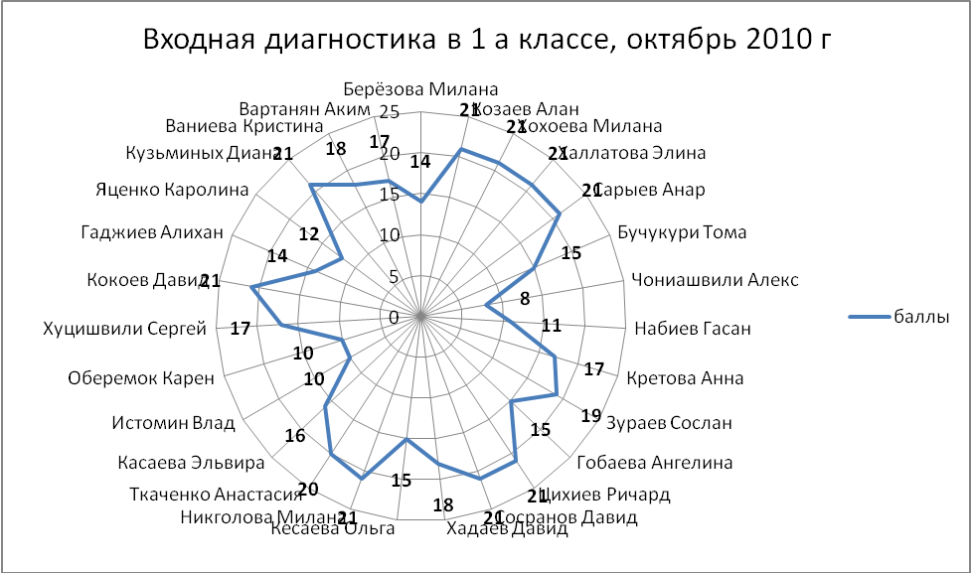
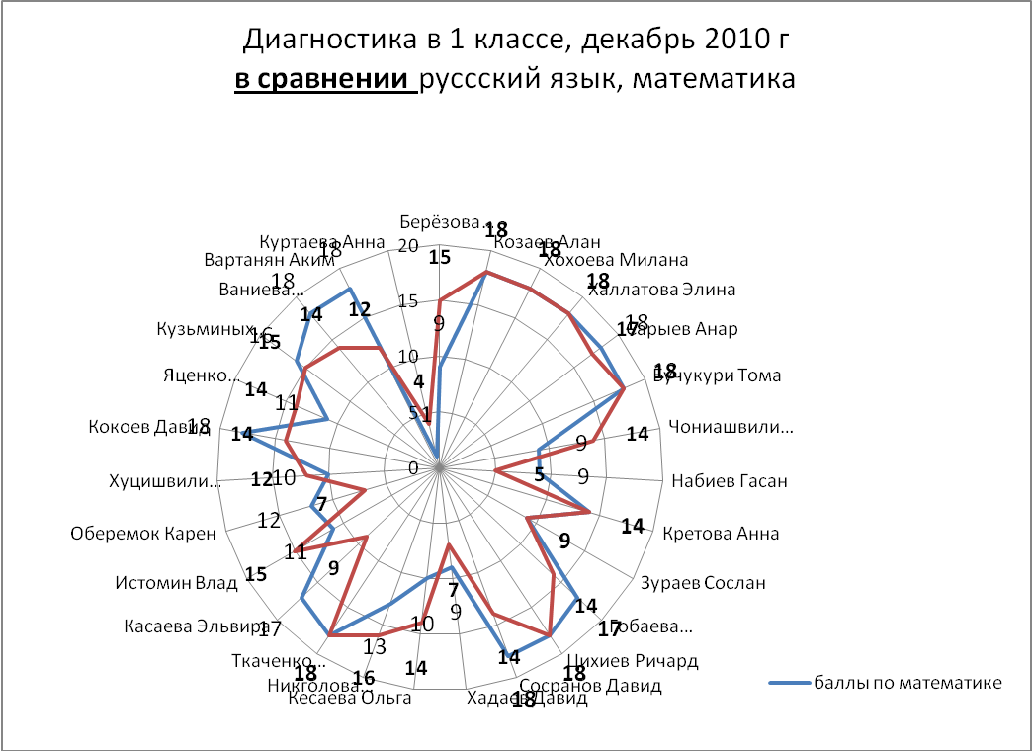
Из приведенных данных можно сделать вывод о том, что высокий уровень обученности по русскому языку и математике показывают следующие учащиеся Козаев А., Хохоева М, Халлатова Э., Сарыев А., Бучукури Т., Цихиев Р., Сосранов Д., Ткаченко А. По математике – Касаева Э., Гобаева А., Ваниева К., Кузьминых Д., Вартанян А. Низкий уровень обученности по двум предметам у Куртаевой А. (причина долгая болезнь)., по русскому языку у Оберемок К., Набиева Г., Хадаева Д. Все первоклассники переведены во 2 класс.
Итоги мониторинга в 5 классах
В октябре 2010 г в школе проводился компьютерные мониторинги учащихся 5 класса общеучебных навыков и осетинского языка. Результат показал, что в 5 «А» классе (в начальной школе учитель Бетрозова С.Г.) среднее значение по общеучебным навыкам по классу сосотавляет – 12,65 баллов, средняя оценка – 3,3, по осетинскому языку: средний балл – 30,86, средняя оценка – 3,39.
В конце учебного года в 5 «а» классе проводились итоговые контрольные работы.
По русскому языку.
Класс | Всего  уч-ся  в классе | Писали  работу  (кол-во и %) | Получили отметки
Класс | Всего  уч-ся  в классе | Писали  работу  (кол-во и %) | «5»  (кол-во и %) | «4»  (кол-во и %) | «3»  (кол-во и %) | «2»  (кол-во и %)
5 «А» | 30 | 25 | 9 / 36 % | 8 / 32 % | 6 / 24 % | 2 / 8 %

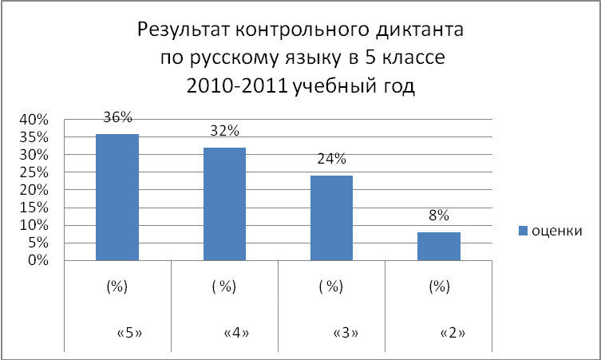
По математике.
Класс | Всего  уч-ся  в классе | Писали  работу  (кол-во и %) | Получили отметки
Класс | Всего  уч-ся  в классе | Писали  работу  (кол-во и %) | «5»  (кол-во и %) | «4»  (кол-во и %) | «3»  (кол-во и %) | «2»  (кол-во и %)
5 «А» | 32 | 26 | 2 / 8 % | 4 / 15 % | 15 / 58 % | 5 / 19 %

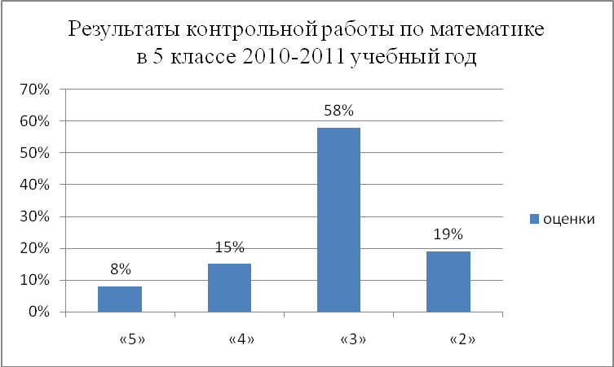

Итоговая аттестация учащихся 4 «А» класса
В мае месяце был проведен компьютерный мониторинг по русскому языку, математике, окружающему миру для учащихся 4 класса.
Государственная (итоговая) аттестация проводилась в традиционной форме (по билетам) и в форме ЕГЭ, руководствуясь Положением о государственной (итоговой) аттестации выпускников 9,11 классов общеобразовательных учреждений РФ, Положением о проведении ЕГЭ.
Вся процедура подготовки и проведения аттестации прослеживается через приказы, решения педсоветов, локальные акты. Отработан механизм доведения нормативно-правовой базы до участников образовательного процесса и родителей выпускников (или лиц их заменяющих). Экзаменационный материал был подготовлен учителями своевременно, утвержден. Нормативная документация оформлена в срок, для учителей и учащихся были оформлены стенды в соответствии с инструкциями.
9 класс.
На конец года в 9 классах обучалось 36 человек. Были допущены к итоговой аттестации 33 ученика, трое допущены условно (Диаконошвили Сослан – 9 «Б» класс с неудовлетворительной оценкой по географии, Кортяев Юрий и Варзиев Рангол – 9 «Б» класс с неудовлетворительной оценкой по физике).
Учащиеся сдавали три обязательных экзамена – по русскому языку и алгебре в новой форме, осетинский язык и два экзамена по выбору.
Более выбираемыми предметами у девятиклассников были обществознание, биология, история.

Анализ результатов ГИА учащихся 9 классов в новой форме

Наименование ОУ | Всего  выпусников 9 кл. | Всего выполн. работу | Математике, русскому языку  ___________________________  наименование предмета |  |  |  |  |  |  |  | Всего отсутствовали
МОУ СОШ  № 8 |  |  | «5» | % | «4» | % | «3» | % | «2» | %
Математика | 36 | 36 | 9 | 25 | 23 | 64 | 4 | 11 | 0 | 0 | 0
Русский язык | 36 | 35 | 0 | 0 | 10 | 29 | 20 | 58 | 5 | 13 | 0

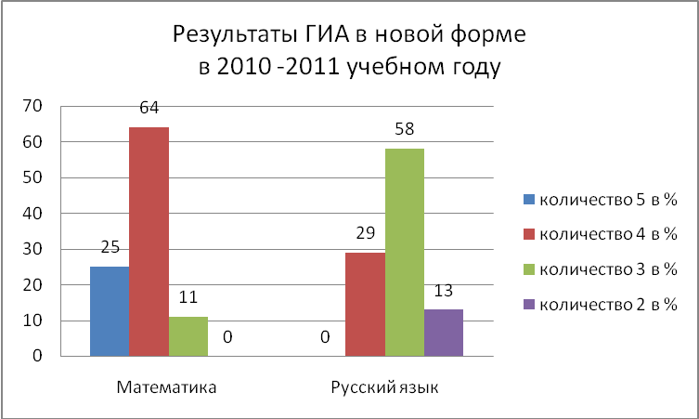

Анализ результатов ГИА учащихся 9 классов в новой форме в 2011 г.
МОУ СОШ № 8 (название образовательного учреждения)

Предмет | Количество сдававших экзамен | Количество учащихся, получивших на экзамене |  |  |  | Количество учащихся, получивших экзаменационную отметку
Предмет | Количество сдававших экзамен | «5» | «4» | «3» | «2» | равную годовой | выше годовой | ниже годовой
Математика | 36 | 9 | 23 | 4 | 0 | 6 | 30 | 0
Русский язык | 35 | 0 | 10 | 20 | 5 | 19 | 5 | 11

Анализ результатов ГИА учащихся 9 классов в традиционной форме
Предметы | Всего  выпусников 9 кл. | Всего сдавали экзамен | Оценки |  |  |  |  |  |  |  | % качества
Предметы | Всего  выпусников 9 кл. | Всего сдавали экзамен | «5» | % | «4» | % | «3» | % | «2» | %
История | 36 | 8 | 3 | 38 | 3 | 38 | 2 | 24 | 0 | 0 | 75
Литература | 36 | 3 | 0 | 0 | 0 | 0 | 3 | 100 | 0 | 0 | 0
Биология | 36 | 24 | 6 | 25 | 7 | 29 | 11 | 46 | 0 | 0 | 54
География | 36 | 2 | 1 | 50 | 0 | 0 | 1 | 50 | 0 | 0 | 50
Обществознание | 36 | 33 | 13 | 39 | 8 | 24 | 12 | 36 | 0 | 0 | 55
Физика | 36 | 0 | 0 | 0 | 0 | 2 | 2 | 100 | 0 | 0 | 0
Осетинский язык | 36 | 36 | 8 | 22 | 12 | 33 | 16 | 45 | 0 | 0 | 56
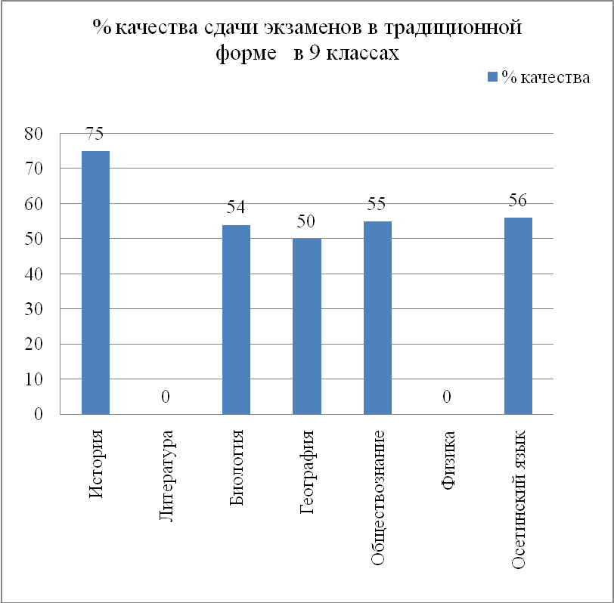

Результаты ЕГЭ в 11 классе в 2011 году

Предметы | Средний балл по школе | Средний балл по  г. Владикавказ
Русский язык | 59,21 | 61,6
Математика | 52,21 | 53
Физика | 60,12 | 54,8
Химия | 58,33 | 68,6
Биология | 50,88 | 56,3
История | 48,25 | 58,4
География | 63,25 | 53
Обществознание | 47,65 | 53,45
Литература | 87 | 51,7
Английский язык | 73 | 58,72

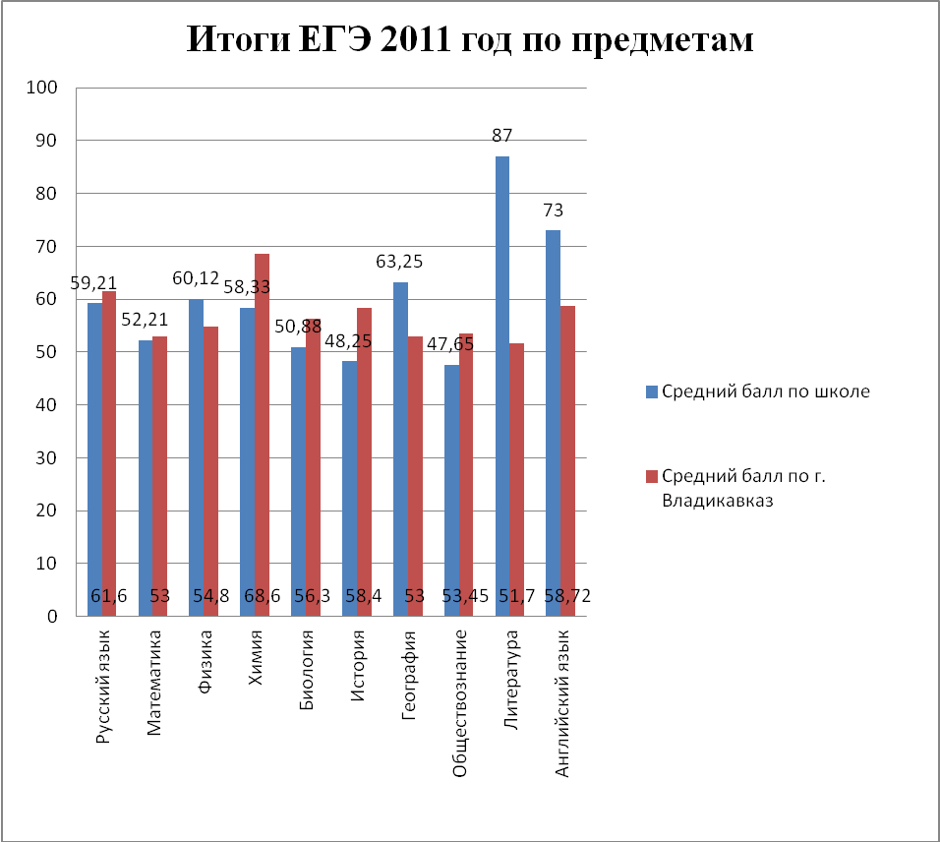

ФИНАНСОВАЯ ДЕЯТЕЛЬНОСТЬ

Распределение субвенции для МОУ СОШ №8 |  |  |  |  |  | Расчет ученико-часа
 |  | план месяц | факт |  |  | 1009352,7 | ФОТ аудиторной занятости
4947800 | численность детей *14300 |  |  |  |  | 34317992,95 | числитель
 |  |  |  |  |  | 15 | кол-во уч-ся в 0-х кл
 |  |  |  |  |  | 660 | годовое кол-во часов
 |  |  |  |  |  | 9900
98956,0 | 2% |  |  |  |  | 28 | кол-во уч-ся в 1-х кл
39582,4 | 0,80% |  |  |  |  | 858 | годовое кол-во часов
138538,4 | 2,80% |  |  |  |  | 24024
4809261,6 | ФОТ |  |  |  |  | 25 | кол-во уч-ся в 2-х кл
48092,6 | 1% | 4007,718 |  |  |  | 980 | годовое кол-во часов
4761169,0 | ФОТ без дир. |  |  |  |  | 24500
3772717,1 | ФОТ ОУ без ЕСН (211) | 314393,092 | 314393,1 |  |  | 21 | кол-во уч-ся в3-х кл
2942719,3 | 78% базовая | 245226,612 | 158437,1 | 50 |  | 980 | годовое кол-во часов
829997,8 | 22% стимулирующая | 69166,4802 | 155955,9 | 50 |  | 20580
2059903,5 | 70% ФОТ учителей | 171658,628 | 158437,1 | 100 |  | 34 | кол-во уч-ся в 4-х кл
882815,8 | 30% ФОТ прочего персонала | 73567,9835 | 0 | 0 |  | 980 | годовое кол-во часов
1441932,5 | 70% общая часть |  |  |  |  | 33320
617971,1 | 30% специальная часть |  |  |  |  | 30 | кол-во уч-ся в 5-х кл
1009352,7 | 70% аудиторная часть |  |  |  |  | 1190 | годовое кол-во часов
432579,7 | 30% неаудиторная часть |  |  |  |  | 35700
 |  |  |  |  |  | 38 | кол-во уч-ся в 6-х кл
 |  |  |  |  |  | 1225 | годовое кол-во часов
 |  |  |  |  |  | 46550
 |  |  |  |  |  | 29 | кол-во уч-ся в 7-х кл
 |  |  |  |  |  | 1295 | годовое кол-во часов
 |  |  |  |  |  | 37555
 |  |  |  |  |  | 40 | кол-во уч-ся в 8-х кл
 |  |  |  |  |  | 1330 | годовое кол-во часов
 |  |  |  |  |  | 53200
 |  |  |  |  |  | 38 | кол-во уч-ся в 9-х кл
 |  |  |  |  |  | 1292 | годовое кол-во часов
 |  |  |  |  |  | 49096
 |  |  |  |  |  | 24 | кол-во уч-ся в 10-х кл
 |  |  |  |  |  | 1400 | годовое кол-во часов
 |  |  |  |  |  | 33600
 |  |  |  |  |  | 24 | кол-во уч-ся в 11-х кл
 |  |  |  |  |  | 1360 | годовое кол-во часов
 |  |  |  |  |  | 32640
 |  |  |  |  |  | 400665
 |  |  |  |  |  | 20834580 | знаменатель
 |  |  |  |  |  | 1,647165095 | ст. ученико-часа

